以永远吹冲锋号的姿态推进体育部党建高质量发展

2025年6月30日，体育部直属党支部组织全体党员集中观看由中央纪委国家监委与央视联合摄制的警示教育片《永远吹冲锋号》。专题片以真实案例为镜鉴，深刻揭示了全面从严治党的必要性与紧迫性，为新时代党建工作提供了鲜活教材。作为体育部党支部书记，我深刻认识到，必须以永远在路上的清醒和坚定，将党的自我革命精神融入体育事业发展全过程。
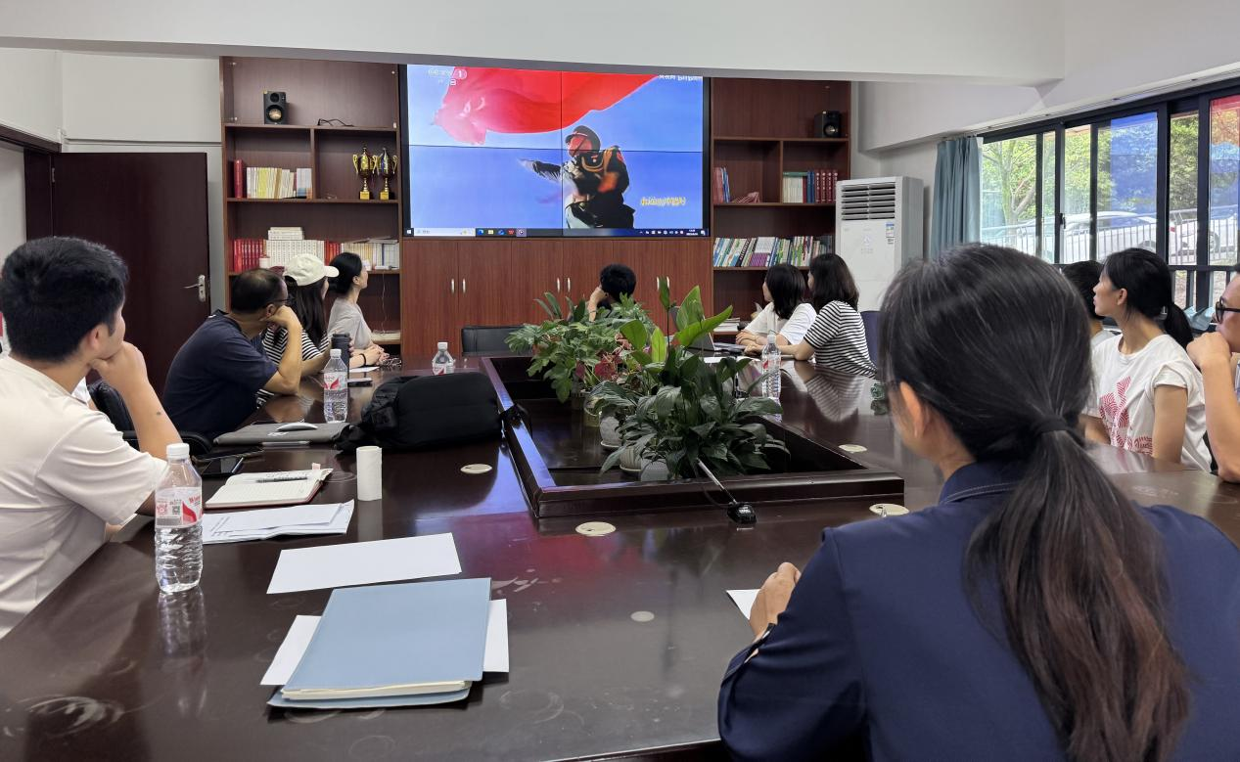
在视频第三集《铁规矩硬杠杠》中，文化和旅游部原副部长李金早、江苏省委原副书记张敬华等人的违纪行为，反映出“四风”问题的顽固性与危害性。结合体育部实际，我们需以中央八项规定精神为标尺，坚决整治形式主义、官僚主义，以作风建设为刃，锤炼实干之风。例如，在群众体育推广中，需避免“重形式轻实效”的倾向，真正将全民健身政策落到实处；在科研经费管理中，需严格审批流程，杜绝虚报冒领、套取资金等行为。唯有以钉钉子精神纠治“四风”，才能营造风清气正的干事创业环境。
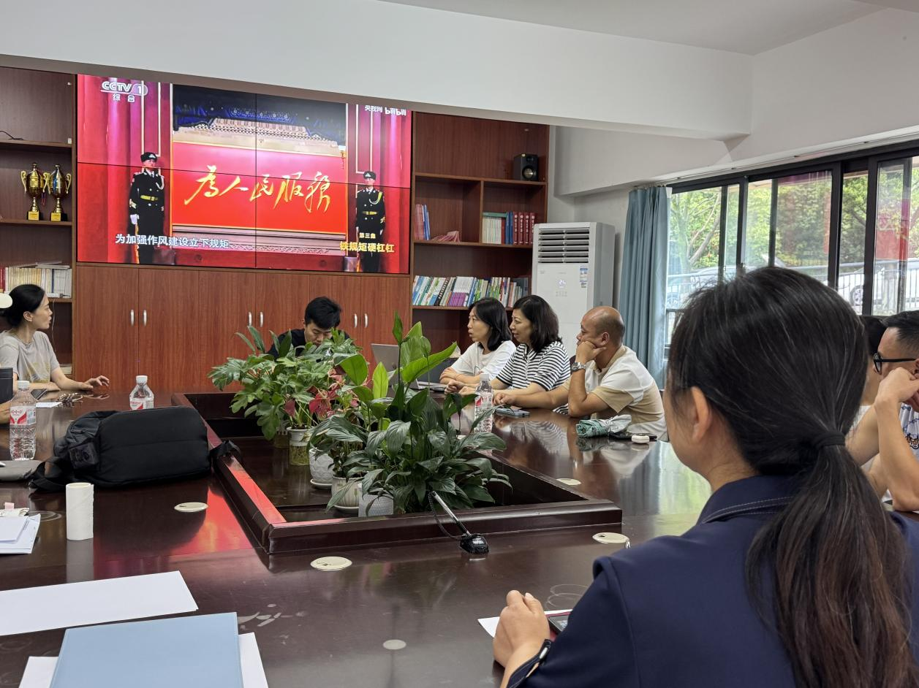
“永远吹冲锋号”不仅是警示，更是动员令。体育部党支部将以此次学习为契机，以政治建设为统领，以作风建设为抓手，以制度建设为保障，以党建业务融合为路径，为推动体育事业高质量发展提供坚强政治保证。唯有如此，方能不负时代使命，不负人民重托！

